**Министерство образования и науки Российской Федерации**

**федеральное государственное автономное образовательное учреждение высшего образования**

**“САНКТ-ПЕТЕРБУРГСКИЙ НАЦИОНАЛЬНЫЙ ИССЛЕДОВАТЕЛЬСКИЙ**

**УНИВЕРСИТЕТ ИНФОРМАЦИОННЫХ ТЕХНОЛОГИЙ,**

**МЕХАНИКИ И ОПТИКИ”**

**ПОЯСНИТЕЛЬНАЯ ЗАПИСКА**

**ВЫПУСКНОЙ КВАЛИФИКАЦИОННОЙ РАБОТЫ**

**Разработка библиотеки для реализации анимации представлений в рамках модели MVC**

ОГЛАВЛЕНИЕ

Введение 3

1. Обзор существующих решений 5

1.1 Библиотека "JHChainableAnimations" 5

1.2 Библиотека "Presentr" 6

1.3 Библиотека "PresenterKit" 6

1.4 Библиотека "HYBControllerTransitions" 7

2. Основы работы анимаций. Проектирование библиотеки 8

2.1 Принципы работы анимаций в iOS 8

2.2 Механизм работы анимации в iOS 10

2.3 Механизм работы анимаций переходов между видами контроллеров 13

2.4 Архитектура библиотеки 16

3. Реализация библиотеки анимаций 19

3.1 Добавление свойства к неизменяемому объекту 19

3.2 Модификация синтаксиса библиотеки 20

3.3 Особенности разработки анимаций в трехмерном пространстве 22

3.4 Организация отправки в менеджер зависимостей 25

Заключение 29

Список источников 30

# Введение

За последние десятилетия пользовательский интерфейс изменился не один раз. В настоящее время анимации являются неотъемлемой частью пользовательского интерфейса, в том числе и мобильного. Если в случае приложений для настольных компьютеров для привлечения внимания пользователя достаточно небольшого визуального эффекта, то на маленьких экранах мобильных устройств данный факт может остаться незамеченным. Поэтому анимация представляет из себя не просто атрибутику приложения, а новый способ взаимодействия.

Наличие анимации выводит приложение на новый уровень коммуникации с пользователями, наглядно и интерактивно взаимодействуя с ними. Однако разработка анимации может негативно сказываться на разработчиках: возникает необходимость написания и поддержки большого количества кода, проведения настройки, а также тестирования анимации на различных устройствах. Ситуация должна меняться к лучшему с этой стороны тоже. Компания Apple предоставляет качественный набор инструментов, что повышает удобство работы с анимациями. Учитывая современную скорость разработки, это не всегда бывает достаточным.

Наибольшую сложность представляет анимация представлений модели MVC в момент перехода между ними. Для решения может использоваться библиотека для упрощения разработки анимаций. Именно это и является целью данной работы - разработка библиотеки с открытым исходным кодом для совершения анимаций между представлениями в рамках модели MVC. Из-за открытого исходного кода, а также благодаря совместной разработке, вносимые улучшения будут поддерживать актуальность решения. Для управления библиотеками используются менеджеры зависимостей. Они предоставляют списки библиотек и позволяют разработчикам проводить интеграцию зависимостей и готовых компонентов.

Данная работа разделена на три главы, каждая из которых раскрывает информацию, связанную определенным этапом решения задачи по упрощению анимации представлений в рамках модели MVC.

В первой главе проводится обзор существующих библиотек, их достоинств и недостатков.

Вторая глава посвящена общим принципам работы и построения анимаций, анимациям перехода между видами контроллеров, а также описанию архитектурного подхода для решения имеющихся задач.

Третья глава описывает наиболее сложные аспекты разработки сложных анимаций, анимаций в трехмерном пространстве, а также особенности работы среды исполнения для модификации синтаксиса языка и добавления свойств к неизменяемым объектам.

# Обзор существующих решений

Анимации является неотъемлемой частью операционной системы iOS, для их эффективной реализации необходимо иметь представление о средствах, которые оптимизируют данный процесс. Далее будут рассмотрены основные библиотеки, которые используются для упрощения реализации анимаций всех типов в iOS, имеют открытый исходный код и распространяются под открытой лицензией.

## 1.1 Библиотека "JHChainableAnimations"

Библиотека для совершения цепочных преобразований "JHChainableAnimations" разработана на языке Objective-C, характеризуется минимальными ограничениями на использование, обеспечивает быструю и доступную связь несколько различных анимаций, используя цепочку вызовов блоков. Также позволяет эффективно изменять обычные компоненты простым образом (смещения, повороты и масштабирование), предлагает удобства и простоту написания анимаций различной сложности, даже при их большой вложенности.

"JHChainableAnimations" позволяет использовать различные функции для управления временем анимации (т.е. функции, определяющие скорость изменения свойств компонента UIView с течением времени), которые значительно расширяют стандартный набор. Например, в стандартной библиотеке CoreAnimation присутствуют такие функции как Linear, EasyIn, EasyOut, библиотека "JHChainableAnimations" расширяет этот набор с такими фунциями как EaseInBounce, EaseOutBounce и EaseInOutBounce.

К достоинствам библиотеки можно отнести автоматические изменения точки опоры компонента, изменения матрицы преобразования, и другие низкоуровневые возможности для отображаемых компонентов. Также к преимуществам относится имеющееся техническая документация, включающая руководство пользователя. С другой стороны, нет возможности совершать анимированные переходы между различными видами контроллеров, что является определенным недостатком.

## 1.2 Библиотека "Presentr"

Библиотека для выполнения показа модальных видов контроллеров "Presentr" разработана на языке Swift и ее использование доступно только с 8 версии операционной системы, что определяется доступными программными интерфейсами.

Принцип работы библиотеки следующий: необходимо создать объект презентации типа Presentr, что может рассматриваться как недостаток, поскольку необходимо постоянно следить за жизненным циклом этого объекта. После чего вызывается метод для анимационного показа вида нового контроллера, в который необходимо передать множество параметров, включая собственно объект. Все остальные необходимые действия выполнит библиотека.

Главным достоинством является удобство установки вида и типа анимации посредством изменения свойств у объекта анимации. Эта библиотека обладает подробной и исчерпывающей документацией. Однако, отсутствуют возможности для конфигурирования показов немодальных контроллеров.

## 1.3 Библиотека "PresenterKit"

Библиотека для анимационного показа видов контроллеров "PresenterKit" разработана на языке Swift, ограничения сходны с библиотекой "Presentr". Позволяет значительно упростить показ различных видов новых контроллеров. Ключевая особенность - упрощенная возможность настройки показа новых контроллеров, где достаточно указать тип конфигурации. Присутствует сгенерированная документация с достаточным процентом покрытия.

К недостаткам можно отнести: во-первых, отсутствие нововведений, так как присутствует упрощение взаимодействия со стандартными компонентами. В данном случае, эта библиотека является лишь удобным интерфейсом для взаимодействия. Во-вторых, сам процесс анимирования вида нового контроллера происходит в несколько этапов.

## 1.4 Библиотека "HYBControllerTransitions"

Библиотека для анимации "HYBControllerTransitions" разработана на языке Objective-C, поддерживает версии операционной системы, начиная с iOS 7. Главная особенность - предоставление большого количества нестандартных переходов, поддержка различных способов для анимирования коллекций. Из недостатков можно отметить следующие: необходимость контроля за жизненными циклами объектов в памяти, а также передачу большого количества параметров в методы и блоки, отсутствие детальной технической документации.

Проанализировав существующие решения возникает необходимость создание более универсального и более расширяемого. Таким решением может стать совершенно новая библиотека для разработки анимаций. Однако для разработки необходимо рассмотреть общие принципы построения анимаций, а также особенности и сложности построения анимаций в момент перехода между представлениями в рамках модели MVC.

# Основы работы анимаций. Проектирование библиотеки

## 2.1 Принципы работы анимаций в iOS

Анимации построены на факте того, как операционная система рисует элементы на экране - момент, когда происходит отображение элементов не выполняется именно тогда, когда отдаются предназначенные для этого команды. Во время отдачи команды отображения, система запоминает и отмечает необходимые элементы, которые будут отображены в следующий момент обновления экрана. Таким образом, анимация является набором состояний объекта с течением времени.

Без помощи со стороны платформы, выполнение анимации считалось бы нетривиальной задачей. Существует множество задач, которые необходимо решать: сложность расчетов, верный подсчет временных диапазонов, частота обновления экрана, потоки выполнения и многое другое. К счастью, разработчикам предоставлена помощь: непосредственно реализовывать анимацию не стоит, достаточно описательной части, которая отправляется на выполнение. Именно из-за этого для анимаций существует название - анимации "по требованию". За управление ними и остальными вещами, так или иначе связанных с отображением отвечает важный компонент системы, который Apple называет сервером анимаций.

Сервер анимаций работает в параллельном потоке, несмотря на факт того, что отображение элементов происходит на главном потоке работы приложения, называемого потоком пользовательского интерфейса. Разработчикам не приходится беспокоится о деталях его работы, в общем случае код, не отвечающий за отображение элементов на экран выполняется независимо и параллельно с анимацией.

Плавность и непрерывность анимаций является фикцией, так как значения меняются путем маленьких инкрементальных изменений, дающие иллюзию плавности и непрерывного изменения. Устройство перерисовывает и обновляет экран периодично с большой частотой, что и обеспечивает качество анимаций. В этом процессе, выполняются минимально доступные инкрементальные изменения, точно между моментами перерисовки экрана.

## 2.2 Механизм работы анимации в iOS

Анимация - процесс изменения атрибута на протяжении времени. В общем случае, это будет видимый элемент чего-либо на экране. Изменение атрибута может быть позиционным: движение или изменение размеров, однако без перескакивания между граничными значениями. Другие виды атрибутов тоже могут подвергаться анимации. Цвет фона может измениться с зеленого на красный, не переключая цвета моментально, а плавно заменяя один другим.

Отображаемые объекты на экране мобильного телефона имеют общего предка - компонент интерфейса UIView. Он представляет из себя квадрат, который имеет следующие свойства: цвет фона, размеры, позицию на экране, компонент прозрачности и т. д. От данного компонента наследуются большинство остальных видимых элементов на экране. Все компоненты на экране организуют дерево компонентов: каждый элемент имеет ровно одного родителя и множество дочерних элементов. Корнем дерева является элемент окно, который не имеет родителя.

Помимо всех остальных свойств, у данного элемента присутствует матрица преобразования.

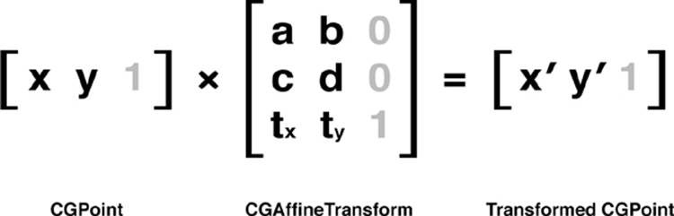

Рисунок 1 - матрица преобразования

Исходным состоянием матрицы является единичная. Она служит для определения нового состояния размеров, положения, поворота элемента путем умножения на матрицу, описывающую текущие свойства элемента. Для совершения анимации, связанной с местоположением, поворотами и размерами, разработчикам стоит использовать матрицу преобразований, вместо непосредственного изменения значений, поскольку данный подход позволяет быстрее получить исходные координаты, сбросив матрицу в начальное состояние.

Процесс анимирования совершается в несколько этапов. Рассмотрим небольшой пример. Предположим, что необходимо изменить положение из 1-го во 2-е при использовании матрицы преобразования. Важной частью будет понимание того, что видит пользователь в данный момент на экране:

1. Объект находится в положении 1, именно там его и видит пользователь
2. При помощи матрицы происходит создание нового местоположения объекта, но момент отображения на экране еще не произошел, поэтому элемент отображается в 1-ом положении. Пользователь по-прежнему наблюдает объект в том же местоположении.
3. Вместе с описанием нового местоположения, описывается анимация по изменению положения объекта.
4. Код, не связанный с анимацией, продолжает выполняться до момента отображения.
5. Наступает момент отображения, если бы не было анимации, объект отображался в положении 2. Постольку поскольку наша анимация была описана, она поступает на исполнение на сервер анимаций
6. Сервер анимаций выполняет работу по перерисовке экрана, встречая анимацию, получает начальное и конечное значение и выполняет подсчет промежуточных значений. В следующие моменты отображения объект будет находиться в промежуточных значениях, которое были получены в результате интерполяции значений на протяжении времени анимации. Пользователь будет наблюдать анимированное состояние объекта.
7. Наступают следующие моменты отображения. Выполняется анимация. Данное состояние анимации носит название "in-flight".
8. Анимация заканчивается, отображая элемент в положении 2, где его и наблюдает пользователь.

Важной составной частью является понятие функций анимации - изинга (от англ. easing — ослабление, смягчение). Предположим, что некоторые объекты имеют условный больший вес. Например, кнопка должна ощущаться тяжелее, чем строка текста. Тяжелые объекты должны иметь большую инерцию, чем легкие, и это влияет на тип анимации и непосредственно на изинг — математическую модель ускорения или замедления. Для одного типа анимации применяется экспоненциальный тип замедления (замедление — это анимация выхода), для другого — синусоидальное ускорение (анимация входа) и т. п. Для каждого конкретного случая скорость, длительность анимации, модели скорости и типы анимаций выбираются индивидуально. Это обеспечивает имитацию живого взаимодействия.

## 2.3 Механизм работы анимаций переходов между видами контроллеров

Архитектурный подход, который предлагает Apple представляет из себя паттерн MVC. Model-view-controller (MVC, «модель- представление-контроллер», «модель-вид-контроллер») — схема использования нескольких шаблонов проектирования, с помощью которых модель приложения, пользовательский интерфейс и взаимодействие с пользователем разделены на три отдельных компонента таким образом, чтобы модификация одного из компонентов оказывала минимальное воздействие на остальные. Таким образом, вид на экране связан с контроллером, который держит связь с моделью. Вид данного подхода продемонстрирован на рисунке.

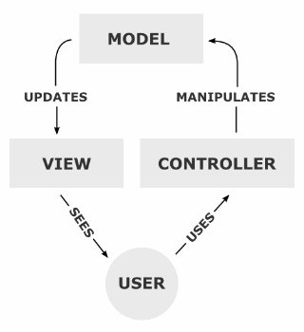

Рисунок 2 - Концепция архитектурного подхода MVC

Механизм работы анимаций переходов основан на анимации между видом текущего контроллера и видом показываемого контроллера. Для осуществления анимации перехода, необходимо установить ссылку на ответственный объект, делегат для показываемого контроллера. В большинстве случаев ответственным объектом за анимированный показ нового контроллера выступает сам контроллер.

Данный объект будет находиться в свойстве показываемого контроллера transitioningDelegate, необходимым условием является реализация протокола UIViewControllerTransitioningDelegate. В таком случае ответственный объект должен возвращать объекты контроллеров анимации, которые определяют продолжительность и порядок анимации. В методе, который определяет порядок анимации, расположена необходимая логика для совершения анимации.

Конфигурирование анимации происходит в главном методе контроллера анимации, который должен удовлетворять протоколу UIViewControllerAnimatedTransitioning. Пример реализации контроллера анимации изображен на рисунке 2.

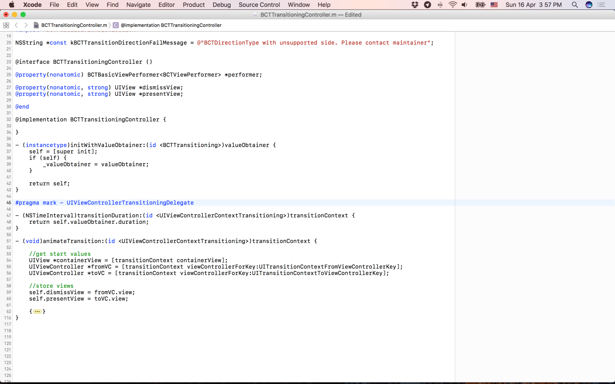

Рисунок 3 - пример реализации контроллера анимации

Основная часть взаимодействия происходит с контекстом анимации. Контекст представляет из себя набор данных для смены представлений контроллеров на экране. Он оперирует контейнером для анимации - временный корневым элементом для видов двух контроллеров, временем анимации, видами двух контроллеров, размерами текущего окна. Поэтому все манипуляции производятся именно с контекстом анимации. Они могут включать следующие этапы:

1. Контекста анимации предоставляет указатели на текущий и новый контроллеры, а также на соответствующие виды этих контроллеров. Контроллеры могут идентифицироваться по их видам, один из которых является показываемым, а второй скрываемым.
2. Похожим образом предоставляется указатель на контейнер, который будет корневым элементом в момент совершения анимации.
3. Производятся манипуляции между видами контроллеров. Это включает в себя добавление и удаление элементов из контейнера, а также их замена на их графические представления для создания необычных эффектов. Например, вид показываемого контроллера должен добавиться как дочерний в контейнер анимации, после чего стоит наступает момент конфигурирования анимации.
4. Выполняется описательная часть анимации, которая может включать оба вида контроллеров или же не взаимодействовать с ними вовсе. Для анимации исчезновения рекомендуется использовать не виды, а и их графические представления - снимки текущего состояния вида.
5. Этап конфигурирования никак не связан с моментом исполнения анимаций.

Данная конфигурации не будет выполнена до тех пор, пока сам пользователь не инициирует момент перехода на представление нового контроллера. Тогда и только тогда произойдет взаимодействие с сервером конфигураций, который проведет подсчет и реализацию анимации. В случае того, что какой-то элемент будет сконфигурирован неправильно или не предоставлен графической системе, будут использоваться стандартные значения и анимации, что является необходимым защитным механизмом в случае невнимательности разработчика.

## 2.4 Архитектура библиотеки

Проведя анализ существующих решений, были выявлены серьезные недостатки: отсутствие гибкой архитектуры, анимаций по переходу между контроллерами, недостаток конфигурации, неприемлемый интерфейс взаимодействия с библиотекой. Данные проблемы и предпосылки привели к разработке собственной архитектуры для решений, которая бы устраняла большинство некомпетентных и алогичных вещей.

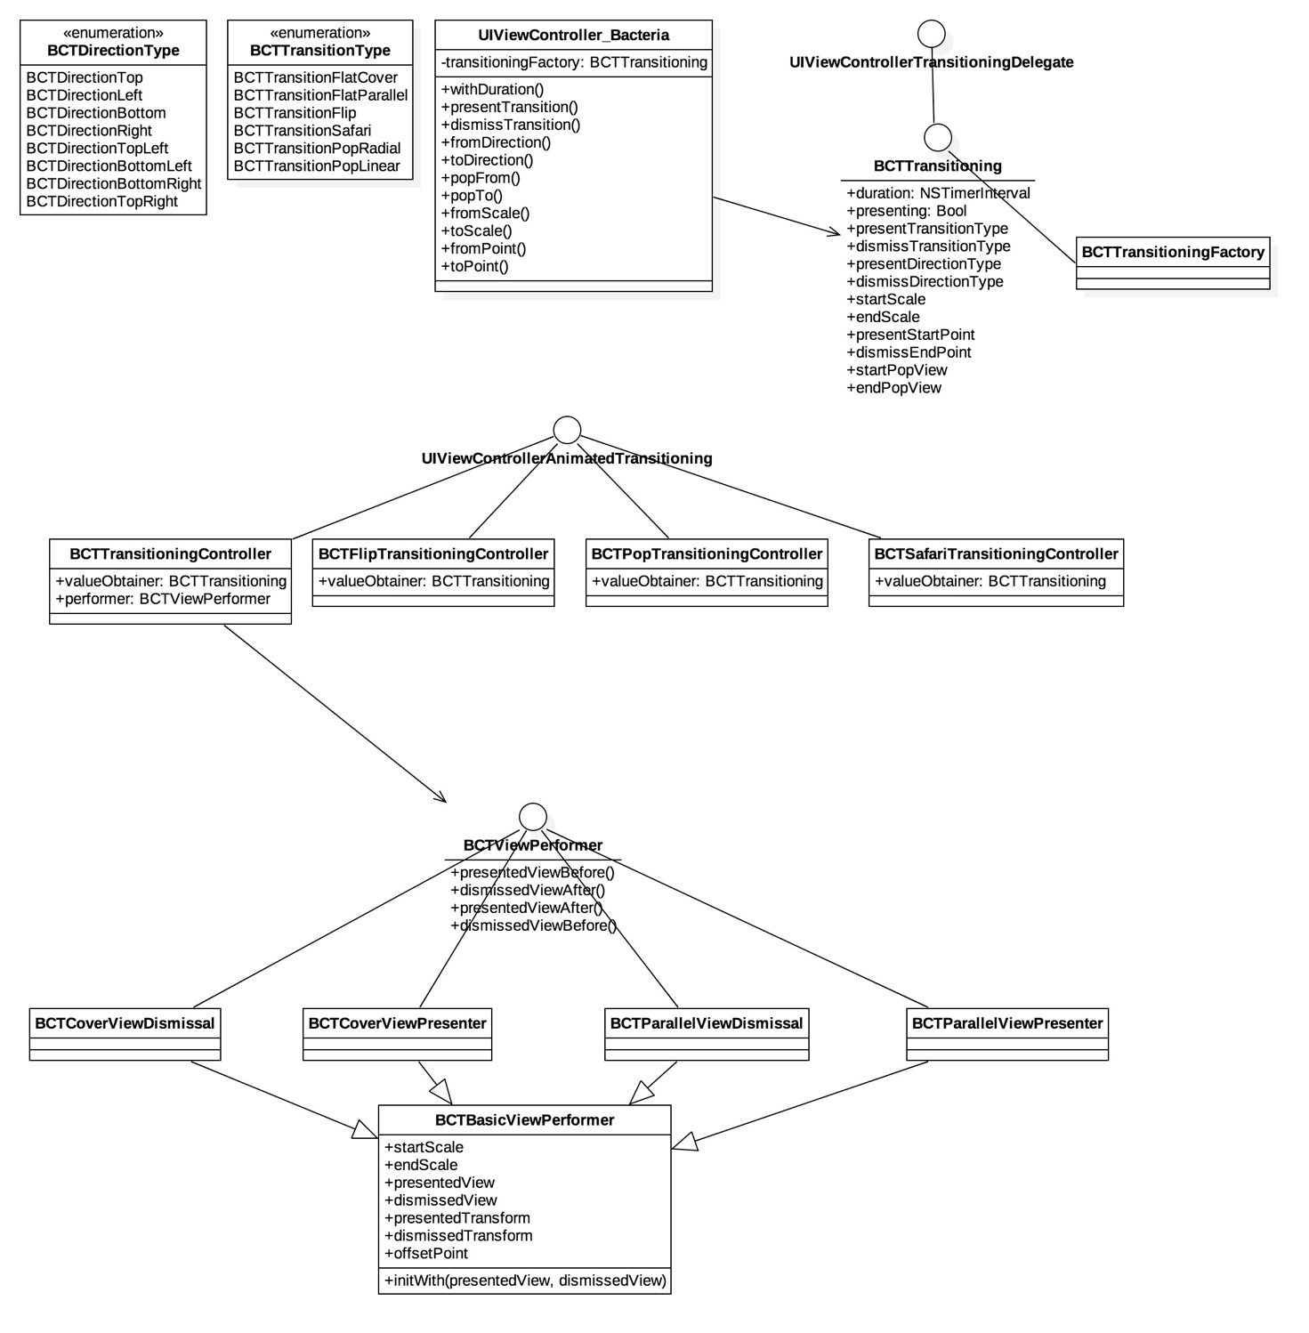

Рисунок 4 - UML-диаграмма классов библиотеки

Процесс анимирования должен быть построен на контроллерах анимации. В первую очередь процесс их конфигурирования должен происходить неявным образом. Это отчетливо демонстрирует приватное свойство transitioningFactory категории UIViewController. Ответственным за решение предоставления нужного анимационного контроллера для определенного типа анимации должен отвечать сторонний объект. В этом случае был применен наиболее подходящий шаблон проектирования - фабрика, который неявным образом возвращает объекты, реализующие интерфейс UIViewControllerAnimatedTransitioning. Данные объекты будет принимать все конфигурационные аспекты анимации непосредственно от фабрики объектов и возвращать неявным способом анимационные контроллеры. Это является оптимальным решением для анимаций вида выскакивания, переворотов и выпадения.

Для оставшихся двух видов анимации выталкивания и выхода вида контроллера необходимо было унифицировать решение задачи из-за ее однотипности. Решено было скрыть особенности показа за объектами, которые будут определять положения объектов вида UIView до анимации и после нее. Иными словами, данные объекты будут полностью описывать пред- и пост-состояния анимации. Тогда анимационный контроллер типа BCTTransitionController получил зависимость на объекты, реализующие протокол BCTViewPerformer, которые занимаются определением местоположения объектов вида на протяжении анимации.

Руководствуясь принципом инверсии зависимостей, был выделен протокол BCTViewPerformer, что привело к образованию цепи наследования и все объекты, реализующие протокол BCTViewPerformer, наследуют базовый класс BCTBasicViewPerformer, который занимается получением значений вида и базовым сохранением. Все наследники базового класса ответственные только за подсчет новых координат. Данное решение приводит к тому, что вводятся дополнительные уровни абстракции и общая ответственность разделяется на классы с меньшими зонами ответственности.

Таким образом, архитектура библиотеки решает задачи по координации показа, настройки и выполнению анимации между объектами с разными уровнями ответственности, что позволяет добавить новую функциональность в библиотеку, легко ориентироваться по структуре библиотеки и изменить существующую в случае необходимости.

# Реализация библиотеки анимаций

## 3.1 Добавление свойства к неизменяемому объекту

Разработка программного обеспечения связана с потенциальными проблемами и задачами, которые должны быть решены. Наиболее интересными задачами для решения оказались именно технические.

Первой задачей, требующей решения была проблема с добавлением свойств для неизменяемого контроллера. Все контроллеры в проекте создании iOS приложений наследуют базовый контроллер типа UIViewController. Первые два символа в названии обозначают принадлежность к обширному стандартному фреймворку для создания пользовательских интерфейсов - UIKit. Однако у сторонних разработчиков нет доступа для изменения исходного кода базового типа.

Первоначальной идеей было вынесения функциональности уровнем выше - создание наследника базового контроллера и предоставление функционала ему. Это было бы очень хорошим решением, однако очень неудобным для библиотеки. Разработчиками необходимо было бы наследовать все контроллеры это базового контроллера библиотеки, что не удобно, и не всегда возможно.

Выбран был другой вариант. Инструментом реализации была выбрана среда исполнения Objective-C - Runtime. Для добавления свойства к неизменяемому объекту, стоило выделить приватную категорию класса. Категория класса - функциональность, которая добавляется к уже существующим классам, заменяя наследование. В этой приватной категории выполняется переопределение методов доступа и записи через реализацию ассоциативных свойств - установка которых происходит непосредственно через обращения к среде исполнения с указанием селектора свойства в качестве ассоциативного ключа и типом ссылки для владения объекта, например objc_getAssociatedObject() или objc_setAssociatedObject()

## 3.2 Модификация синтаксиса библиотеки

Текущий синтаксис языка был разработан в начале 80-х годов, с тех пор мало что изменилось. Поскольку язык Objective-C изначально являлся лишь библиотекой языка C и вносил концепцию объектов, был спроектирован синтаксис, который позволял отличать вызовы функций языка C от посылки сообщений в языке Objective-C.

В рамках библиотеки для увеличения удобства ее использования, стоило немного изменить синтаксис на более читабельный и информативный. Можно было обратиться к языку C, чтобы получить иной синтаксис для библиотеки, однако не получится создать цепочку вызовов, так как в языке С не присутствует концепция объектов.

Другим ограничением было то, что с объектами, конфигурация которых требовалась, возможно только работать через посылку сообщения языка Objective-C, что делает невозможным использование чистого C.

Проблема решилась при использовании блоков в качестве возвращающих значений. Блок - это указатель на анонимную функцию, аналог замыкания, которые были представлены компанией Apple в 2012 году. Синтаксис вызова блока очень похож на вызов функции языка C. Таким образом, возможно передавать в блок необходимые параметры, тогда блок может быть результирующим значением сообщения, но все же это далеко от необходимого синтаксиса.

Оставалась проблема предоставления блоков. Решением здесь стало использование методов доступа свойств, синтаксис которых отлично подходил. Известно, что свойство - это метод доступа и метод записи, которые ссылаются на внутреннюю переменную объекта. Свойство имеет метод доступа, соответствующий имени свойству, и метод записи, похожий на имя свойства в формате "set" + имя свойства.

Полная концепция синтаксиса библиотеки представляется данным образом: имеется оболочка свойства, которая возвращает блок с требуемыми параметрами, допустим с одним числом. Далее сразу следует синтаксис вызова блока. Также из самого блока возвращается текущий объект, у которого запрашивался доступ к свойству.

Получение нового синтаксиса повысило удобство и читабельность синтаксиса библиотеки.

## 3.3 Особенности разработки анимаций в трехмерном пространстве

В процессе создания библиотеки сложности возникали не только со стороны аспектов реализации синтаксиса библиотеки или организации структурной схемы. Сложность также представляли анимации, особенно когда необходима была анимировать объекты, создавая ощущение объемного пространства.

Симуляция трехмерных отображений элементов может быть осуществима несколькими способами: использование наиболее низкоуровневых библиотек, например, OpenGL или ее упрощенных аналогов OpenGLKit, возможно было затронуть другую низкоуровневую библиотеку, которая специально была разработана под устройства Apple и была представлена в 2014 году - Metal, однако задача решилась путем использования внутренних составляющих базового компонента UIView.

Для анимаций достаточно использовать функционал базового элемента UIView до определенного этапа. В тот момент, когда его функциональности не хватает используется внутренний элемент - слой или CALayer. CA - обозначает отношение объекта к библиотеке CoreAnimation, которая отвечает за отображение и анимирование элементов на экране. У каждого элемента UIView находится ровно один связанный с ним CALayer, который занимается отображением базового компонента.

Часть свойств и значений UIView являются производными от свойств и значений CALayer, но слои представляют из себя куда больший набор функционала, чем простые элементы вида. Например, свойство transform элемента UIView, представляющее из себя структуру вида CGAffineTransform, для аффинных преобразований является частью матрицы слоя, лежащего под ним, представленной как свойство transform, ссылающееся на структуру вида CATransform3D. Матрица преобразования слоя представляет из себя более расширенный набор компонент для вычислений нового положения элемента, так как представлена для трехмерного пространства. Также, слои могут образовывать иерархии, наподобие тем, что представляют из себя элементы интерфейса, состоящие из базовых элементов. Наиболее часто, иерархия базовых элементов однозначно соответствует иерархии слоев, содержащихся в каждом базовом элементе.

При правильной настройке матрицы трехмерного преобразования должный эффект может не появится. Это связано с тем, что помимо настройки самой матрицы для трехмерного преобразования, нужно установить правильную перспективу. Именно перспектива, или угол обзора на сцену объектов в трехмерном пространстве создает необходимый эффект.

Для создания перспективы достаточно указать исходную матрицу преобразования слоя и установить значение, непосредственно отвечающее за перспективу - элемент матрицы m34, имеющий соответствующее положение в матрице - 3-его столбца и 4-ой строки. Наиболее удачно выбранная перспектива получается из диапазона значений от - 1 / 500 до -1 / 1000. Установить матрицу можно непосредственно на свойство transform слоя, однако такой подход заставляет выставлять это свойство в каждую матрицу каждого слоя и держать эти матрицы в согласованности. А в случае того, что в свойстве уже содержится не матрица преобразования, придется конкатенировать существующую с новой матрицей для перспективы, чтобы сохранить эффект от обоих матриц.

Решением данной задачи служит свойство sublayerTransform - которое представляет из себя такую же матрицу, которая автоматически применяется ко всем элементам, расположенными внизу по иерархии. Общий алгоритм получается следующим:

1. Их иерархии достаются элемент вида и его внутренний слой
2. В свойство матрицы трехмерного преобразования слоя устанавливаются необходимые значения
3. В свойство sublayerTransform слоя родительского элемента настраивается эффект перспективы
4. Производится анимация матрицы слоя для достижения нужного эффекта.

Интересными свойствами, с которым пришлось разобраться в процессе создания библиотеки, были якоря. Якоря присутствуют у слоев базовых элементов, и обеспечивают настройку опорных точек анимации. У слоя есть два якоря - один работает в плоскости, а второй обеспечивает настройку в трехмерном пространстве.

Первый, или anchorPoint, позволяет определять относительно какой точки будет происходить поворот элемента, смещение, изменение размеров. Выражается в относительных координатах с левого верхнего угла. Значением по умолчанию является середина элемента - точка с координатами [0.5, 0.5].

Второй якорь, или anchorPointZ, позволяет сконфигурировать слой, а также базовый элемент, находящийся над ним, в положении оси OZ. Значение 0.0 является значением по умолчанию, увеличение обозначает смещение в сторону пользователя, уменьшение - отдаление от пользователя.

Доступ к функциональности слоя потребовался для симуляции анимаций в трехмерном пространстве, например, переворот в пространстве вида одного контроллера в сторону вида другого контроллера. В данном случае необходимо было установить эффект перспективы, после чего грамотно настроить матрицу для трехмерной анимации. На протяжении всей анимации приходилось заниматься настройкой якорей, чтобы присутствовал эффект "притяжения" элемента к экрану.

## 3.4 Организация отправки в менеджер зависимостей

Важной частью доставки библиотеки до конечных пользователей, которыми являются разработчики, был этап организации и отправки библиотеки в общее хранилище библиотек в менеджере зависимостей.

Менеджер зависимостей представляет из себя сервис по удобной интеграции библиотек, находящихся в открытом доступе, а также приватных решений компаний в существующие проекты.

Для платформы iOS существуют на данный момент три главных менеджера зависимостей: CocoaPods, Carthage, Swift Package Manager.

Swift Package Manager представляет из себя удобное решение по интеграции для проектов, написанных на языке Swift, исходя из факта реализации библиотеки на языке Objective-C, является не совместимым.

Причиной тому, что не был выбран Carthage послужило большая распределенность. Отличительной чертой данного менеджера зависимостей от CocoaPods служит использование предварительно скомпилированных библиотек, а не их исходного кода с последующей компиляцией на этапе построения проекта или решения. В свою очередь Carthage распространен среди сообществ Swift-разработчиков, что отталкивает от его использования.

Поэтому был выбран менеджер зависимостей CocoaPods. Именно он предоставляет наиболее широкий функционал среди остальных, поскольку появился раньше остальных. Общий алгоритм отправки библиотеки в данный менеджер зависимостей выглядит следующим образом:

1. Подготовка исходного кода библиотеки
2. Настройка специального конфигурационного файла
3. Выполнение локальной проверки библиотеки
4. Предоставление документации, инструкции к проекту, его визуализация (опциональный этап)
5. Отправка библиотеки
6. Проверка на боевом проекте (опциональный этап)

Этап 1. Подготовка исходного кода. На данном этапе исходный код библиотеки собирается в едином месте, проводится его ревизия и реструктуризация. Данный этап выполняется с целью повышения удобства анализа исходного кода библиотеки для разработчиков проекта. Также стоит расположить все материалы библиотеки в определенной директории, для того, чтобы в дальнейшем было удобно указывать их местоположение.

Этап 2. Далее настраивается специальный конфигурационный файл. Пример этого файла приведен на рисунке.

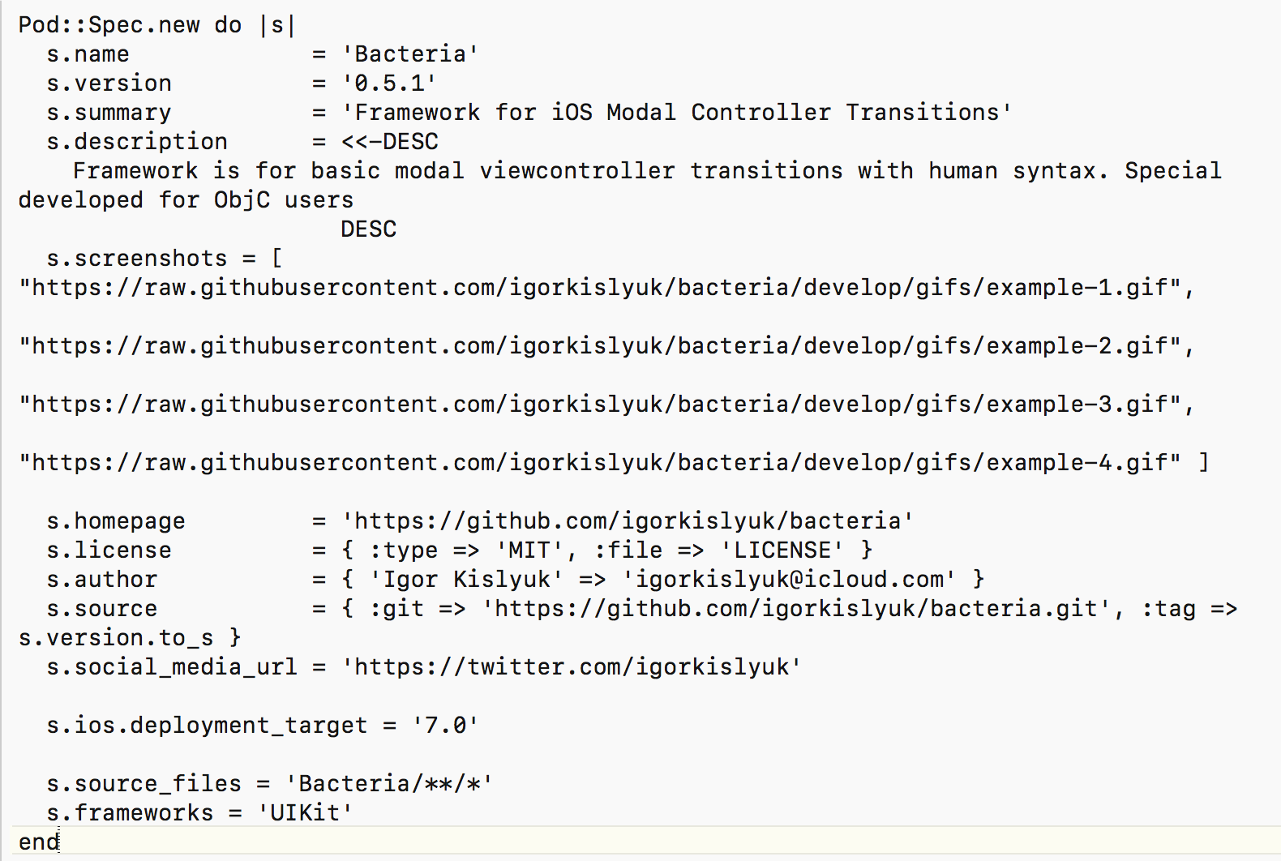

В данном файле устанавливается название библиотеки, по которому остальные разработчики могут осуществлять поиск, указывается версия библиотеки. Очень важно отметить, что библиотека непосредственно не хранится в каком-либо хранилище библиотек, поэтому необходимую версию стоит отметить меткой в системе контроля версий, чтобы менеджер зависимостей мог установить библиотеки с удаленного хранилища, выполняя поиск по метке.

После устанавливаются описание, сопроводительные материалы, в роли которых чаще всего выступают снимки экрана. Ниже предоставляется информация об авторе, о библиотеке - домашняя страница, адрес расположения. Очень важным моментом является лицензирование. Для использования, изучения и модификации библиотеки она должна распространяться под одной из существующих лицензий, дающих право на это. В данном случае была выбрана лицензия MIT.

Последней частью настройки данного файла является указание пути для получения исходных файлов библиотеки, необходимые зависимости на стандартные библиотеки, поставляющиеся вместе с комплектом для разработки. Также указывается ограничение на версию операционной системы.

Этап 3. Запускается локальная проверка библиотеки при помощи командной строки с указанием файл спецификации - "pod lib lint example.podspec". В процессе выполняется построение тестового проекта с подключенной библиотекой для проверки работоспособности библиотеки, осуществляется доступ к сайту библиотеки и производится валидация всех остальных полей файла.

Этап 4. Для создания хорошей библиотеки необходимо предоставить сопроводительные материалы, которые помогут разработчикам вникнуть и разобраться в устройстве библиотеки. На данном этапе производится создание обширного описания библиотеки с помощью специального синтаксиса в файл README.md. Также, не будет лишним предоставить необходимое количество снимков работы библиотеки, например, в файлах анимации - gif. Процесс написания документации может быть существенно оптимизирован при использовании должного стиля написания исходного кода программы, путем использования инструментов для генерации документации на основе комментарий в исходном коде библиотеки.

Этап 5. Данный этап включает в себя отправку файла конфигурации библиотеки в репозиторий менеджера зависимостей, из которого пользователи смогут устанавливать себе в зависимости библиотеку.

Этап 6. Данный этап является полностью опциональным, но тем не менее рекомендуется к выполнению: выполняется создание тестового проекта и подключение библиотеки, что позволит проверить работоспособность библиотеки к интеграции и предоставляемый функционал.

Организация и отправка библиотеки в менеджер зависимостей является простым и удобным способом поделиться наработками, решениями конкретных проблем, новыми подходами к тем или иным задачам. Наибольшую сложность представляет этап правильной настройки файла конфигурации, остальная часть требует правильной последовательности для достижения цели.

# Заключение

Ключевые моменты

Разработка

Необходимость

Использование

Сложности

Результат

# Список источников

1 - Model-View-Controller [Электронный ресурс]. – Режим доступа:  https://ru.wikipedia.org/wiki/Model-View-Controller#cite_note-1  свободный. Язык рус. (дата обращения 10.03.2015)